|  |
| --- |
| Instituto de Sistemas Complejos de Ingeniería |
| EcoCarga |
| Informe de entrega |

|  |
| --- |
| Mauricio A. Zuñiga Gajardo  1-4-2019 |

https://lh6.googleusercontent.com/y-L9H2F602OvUH9wbVxvrBg4dMK9kNE4FbUXGIsh9obLIkUDpK9bKd-lldwRyr9gR59Aj5dOFE7WSFTAVml6FcgTrohHZy6x49gZVyKaxj0NYOhymDPKkIjMx06p114KH1l16Al0

# INTRODUCCIÓN

Dentro del contexto de electro movilidad el ministerio de Energía encargo al Instituto de Sistema Complejos de Ingeniería la labor del diseño y desarrollo de una aplicación móvil que permita a los usuarios de autos eléctricos conocer y visualizar en un mapa todas las electrolineras disponibles en Chile, con el objetivo de centralizar esta información y poder a su vez disponibilizar para otras aplicaciones u otros métodos de difusión.

El presente informe corresponde a una descripción del resultado de este desarrollo, y pretende mostrar en detalle todos los módulos que componen la plataforma que sustenta esta aplicación.

# ARQUITECTURA PLATAFORMA

Para que este tipo de aplicación móvil pueda operar es necesario una plataforma por detrás, esto consiste en un sistema web que es el encargado de centralizar y actualizar en forma instantánea la información que alimenta la aplicación. Cada vez que la aplicación móvil es encendida se comunica con este sistema web bajando toda la información actualizada de las electrolineras, modelos de autos y tipos de conectores.

El sistema web contiene una base de datos con todos estos datos y pueden ser actualizados a través de una interfaz de administración, cualquier modificación hecha a través de esta interfaz es puesta a disposición de todos los usuarios en forma instantánea.

En la Ilustración 1 se puede observar un esquema global del sistema a la fecha, en el centro se observa el servidor web, que está instalado en los servicios AWS de Amazon, este servidor contiene una base de datos con la información del sistema y provee de una interfaz web (en la figura se llama administrador web) que permite modificar cualquiera de estos datos en forma manual. A la fecha esta información es entregada en forma manual por la SEC (para los datos de electrolineras) y por el Ministerio de Energía

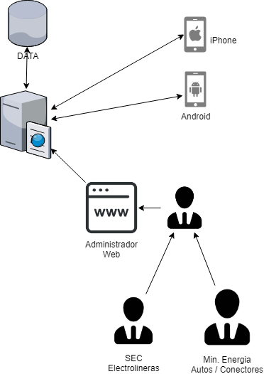

Ilustración 1: Esquema general del Sistema a la fecha.

para los datos de modelos de autos y tipos de conectores. Por otro lado, se aprecian las aplicaciones móviles (iOS y Android), que se comunican con el servidor para poder actualizar la información.

# APPLICACIÓN MOVIL

La aplicación móvil fue desarrollada para dos plataformas Android y IOS, cada versión contiene las mismas vistas y características y fueron programadas en forma nativa, se utilizó el lenguaje de programación Kotlin para Android y Swift para iOS, a continuación, se realizará una descripción por vista de la aplicación siguiendo el orden de navegación diseñado para el usuario.

1. Logo

Para comenzar a usar la aplicación el usuario debe dirigirse al botón con el logo de esta, tal como muestra la figura:

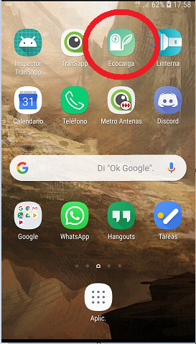

Ilustración 2: Logo de la aplicación (dentro del círculo rojo)

1. Inicio

Al comenzar, la aplicación muestra una imagen mientras se cargan los datos, por una parte, se lleva a memoria los datos guardados en el teléfono y además en esta etapa la aplicación se comunica con el servidor central para rescatar la última versión de los datos de electrolineras, automóviles y tipos de cargadores.

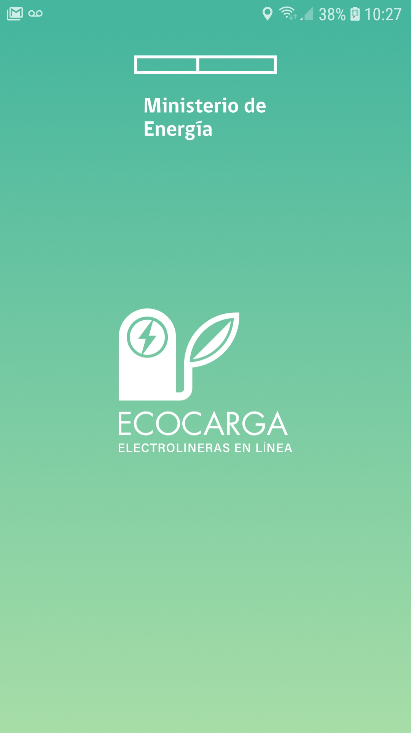

Ilustración 3: Inicio de la aplicación.

1. Selección de auto

Una vez que la aplicación ha cargado toda la información necesaria y siendo la primera vez que se abre se dará paso a la sección de selección del modelo de automóvil del usuario, esto con el objetivo de poder identificar las electrolineras compatibles y también para estimar el tiempo de carga en cada una de ellas. En caso de no ser la primera vez que se abre la aplicación se salta esta sección, pero puede ser siempre modificada desde el menú de la aplicación.

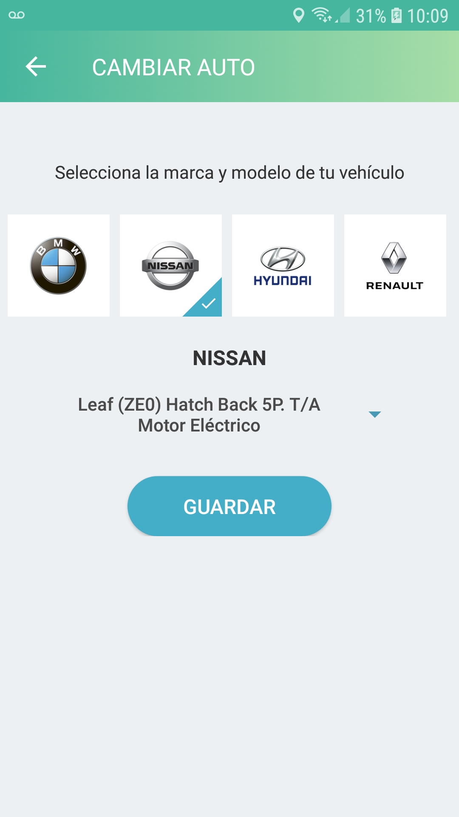

Ilustración 4: Vista para selección de modelo de automóvil.

Como se aprecia en la ilustración, en la parte superior existe un selector de la marca del automóvil y luego al seleccionar la marca se actualiza una lista de modelos de esa marca, de esta manera se selecciona el modelo y se guarda.

1. Menú

La aplicación también provee un menú clásico, a través de un botón hamburguesa, en la esquina superior izquierda, al presionarlo se despliega el menú de izquierda a derecha y presenta a la fecha dos opciones, la primera corresponde a la vista para seleccionar el modelo de automóvil, esto siempre está disponible para los casos que el usuario cambie su vehículo o tenga más de uno, por otro lado, también en este menú se presentan los Términos y Condiciones de la aplicación.

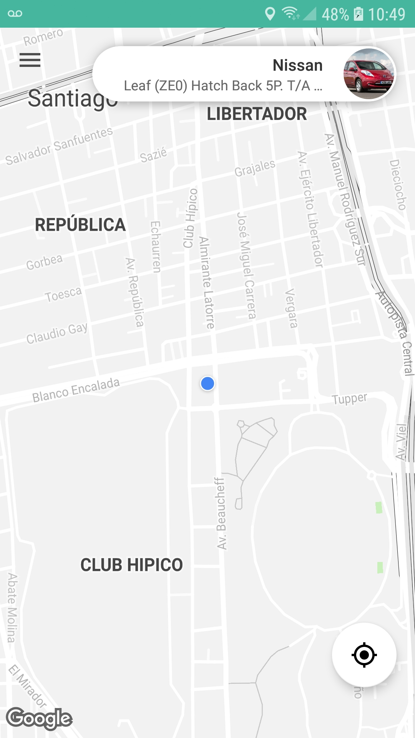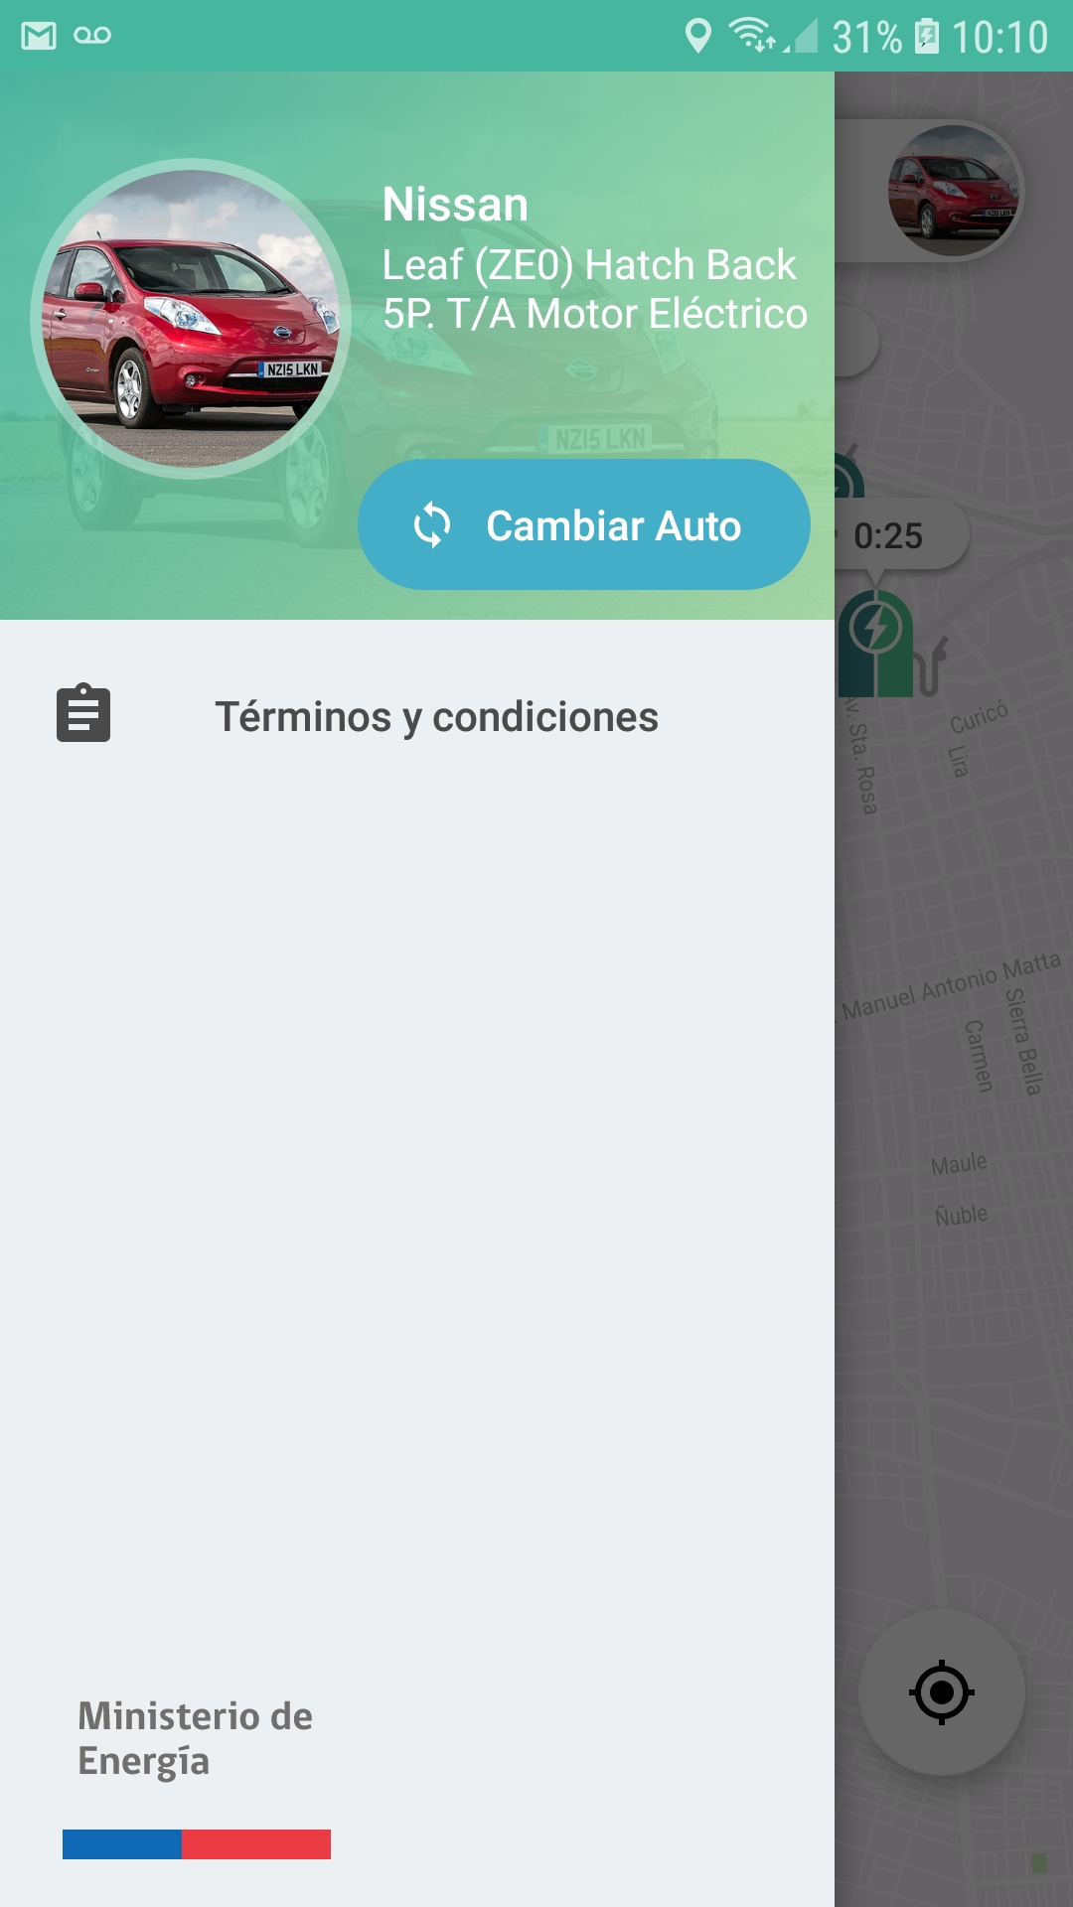

1. (b)

Ilustración 5: (a) Botón para el menú, encerrado en círculo, (b) Vista del menú de la aplicación

1. Mapa

La vista principal de la aplicación corresponde al mapa centrado en la ubicación del usuario y que contiene un icono en la posición de cada electrolinera, cada icono además muestra: el tiempo estimado de carga con el vehículo del usuario, en caso de no ser compatible no hay un tiempo asociado, el icono de divide en dos partes indicando con el color si es de tipo AC o DC, de esta manera cuando se ven dos tipos de colores verdes indica que tiene ambos tipos de corriente.

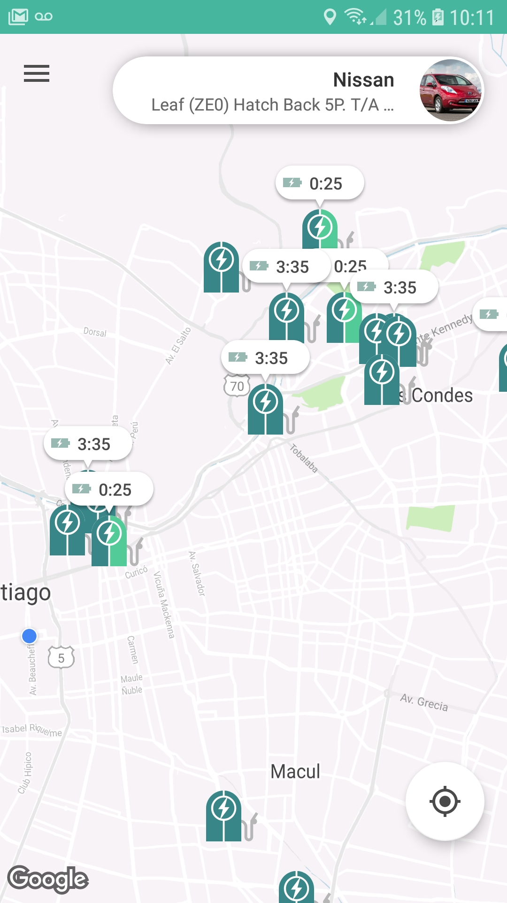

Ilustración 6: Vista del mapa con las electrolineras.

El tiempo estimado de carga se calcula usando el siguiente procedimiento:

Definiciones:

***Capacidad [kWh] de la batería***: es el estanque del vehículo. Es decir, cuanta energía se puede almacenar.

***Capacidad [kW] inversor interno AC***: es la potencia máxima a la que puede ser cargada la batería.

Supuestos:

1. Al momento de la carga siempre se llega con algo en la batería (nunca es cero) y se asume que es el 20 % porque los VE te pide recargar en ese %.
2. La T° en la batería permanece en el rango que permite la carga sin limitaciones, este supuesto tiene más validez en la carga en DC y con potencias mayores a 40 kW.
3. Para el ejemplo asumiremos la potencia del cargador AC igual a 11 kW.

Ejemplo

|  |  |  |  |
| --- | --- | --- | --- |
| Marca | Modelo | Capacidad kW inversor interno AC | Capacidad [kWh] de la batería |
| Renault | Fluence ZE Sedán 4P. T/A Motor Eléctrico | 43 | 22 |
| Hyundai | Ioniq AE Automóvil 4P. T/A Motor Eléctrico | 6,6 | 28 |

Renault

Energía necesaria: 22-22*0.2 = 17,6 kWh (supuesto carga al 20%)

Tiempo de Carga :: 17,6 / 11 🡺 1 hora 41 minutos

Hyundai

Energía necesaria: 28-28*0.2 = 22,4 kWh (supuesto carga al 20%)

Tiempo de Carga :: 22,4 / 6,6 🡺 3 hora 24 minutos

1. Electrolinera

Cuando el usuario ve las electrolineras en el mapa puede pedir más información de cada una de ellas, con solo tocarlas en la pantalla se desplegará una vista con información específica de la electrolinera seleccionada, en la Ilustración 7 se aprecia que al hacer clic sobre una electrolinera aparece un recuadro desde abajo con la información del nombre de la electrolinera, dirección, si está en funcionamiento y el tiempo estimado de carga con mayor tamaño. Además, en la parte inferior del recuadro aparecen tres ítems en la horizontal correspondientes a detalles en las categorías de información adicional, tipos de conectores e indicaciones.

En la Ilustración 8 a la izquierda se muestra la vista al seleccionar el detalle de la electrolinera, aquí se despliega información de tipo de corriente, potencia, marca y horario en caso que esté disponible. Al centro se puede ver la vista para el detalle de los conectores donde se puede rescatar el tipo de conector, si tiene cables disponibles, si es compatible con el vehículo del usuario, si está habilitado y una imagen del diagrama del conector. Y finalmente a la derecha una vista con indicaciones para llegar a la electrolinera o cualquier otro tipo de consejo, por ejemplo, si hay que pagar…entre otros.

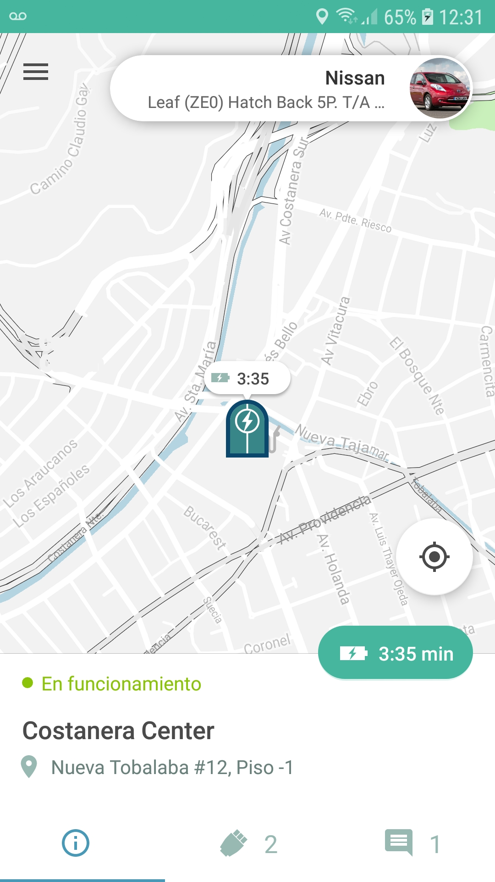

Ilustración 7: Vista al hacer clic a una electrolinera.

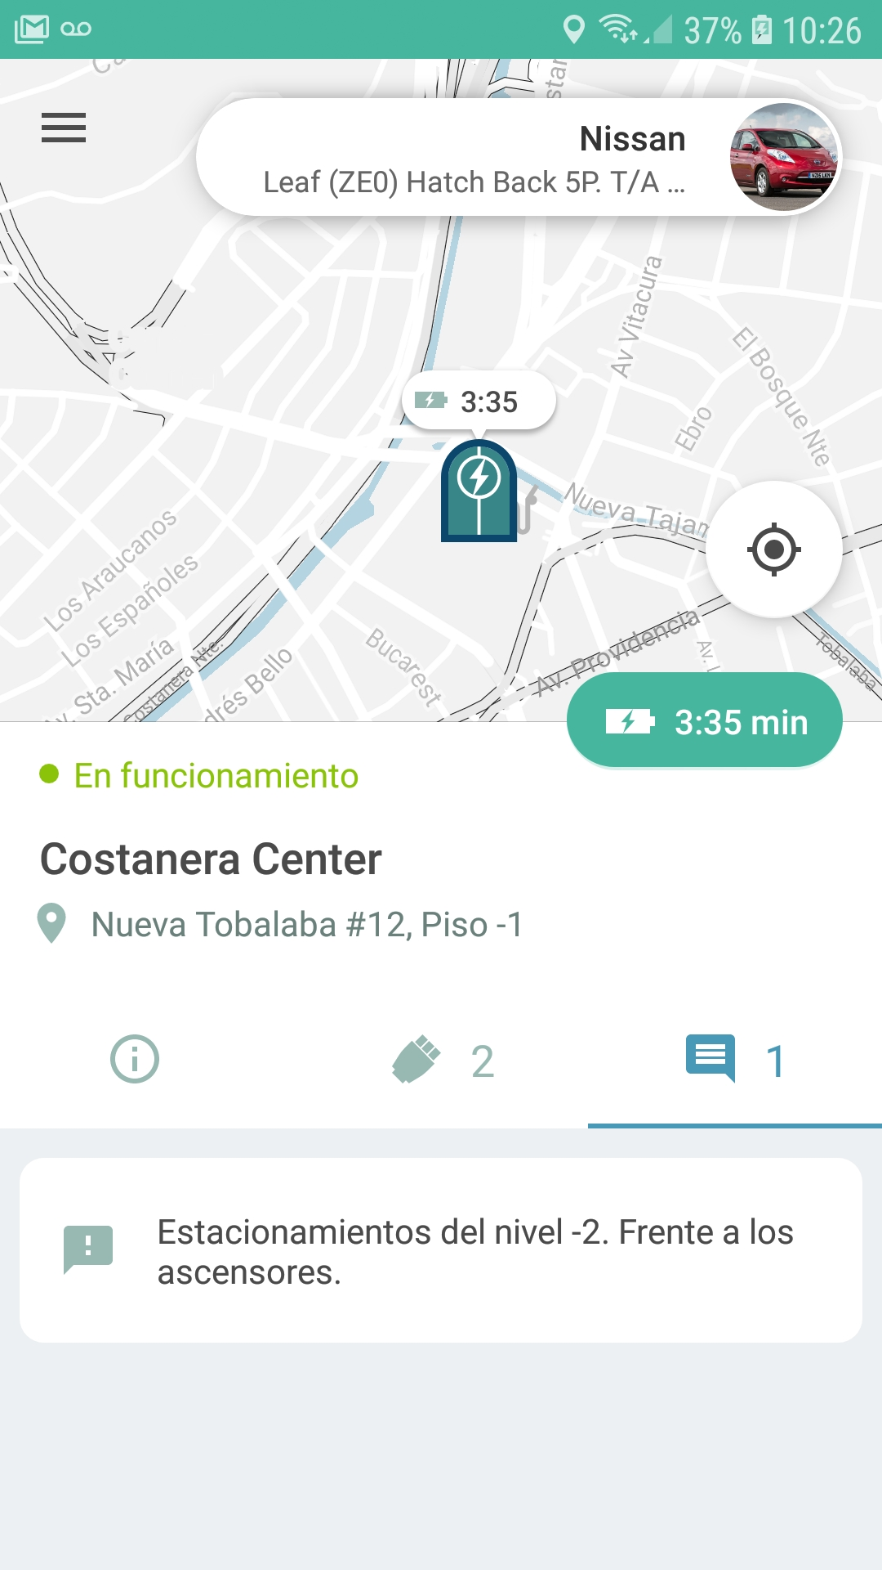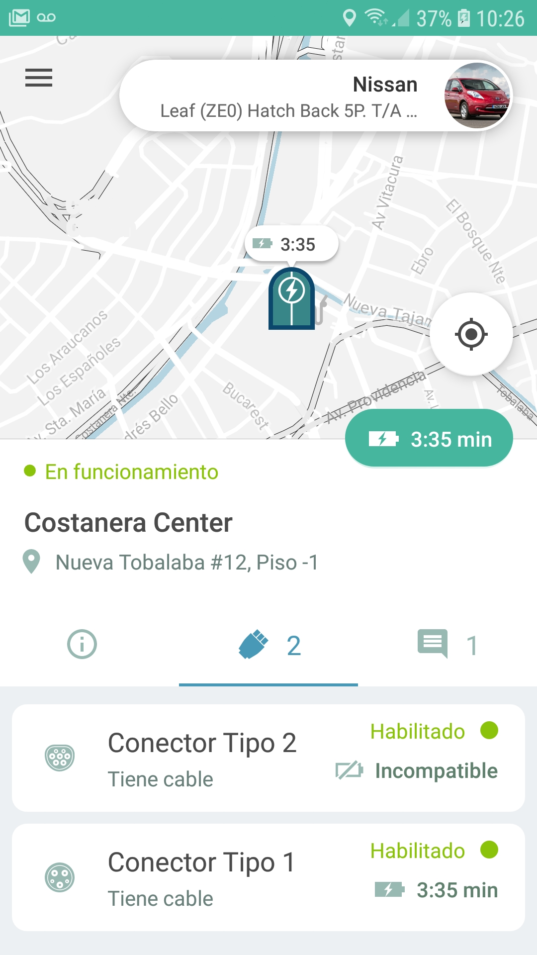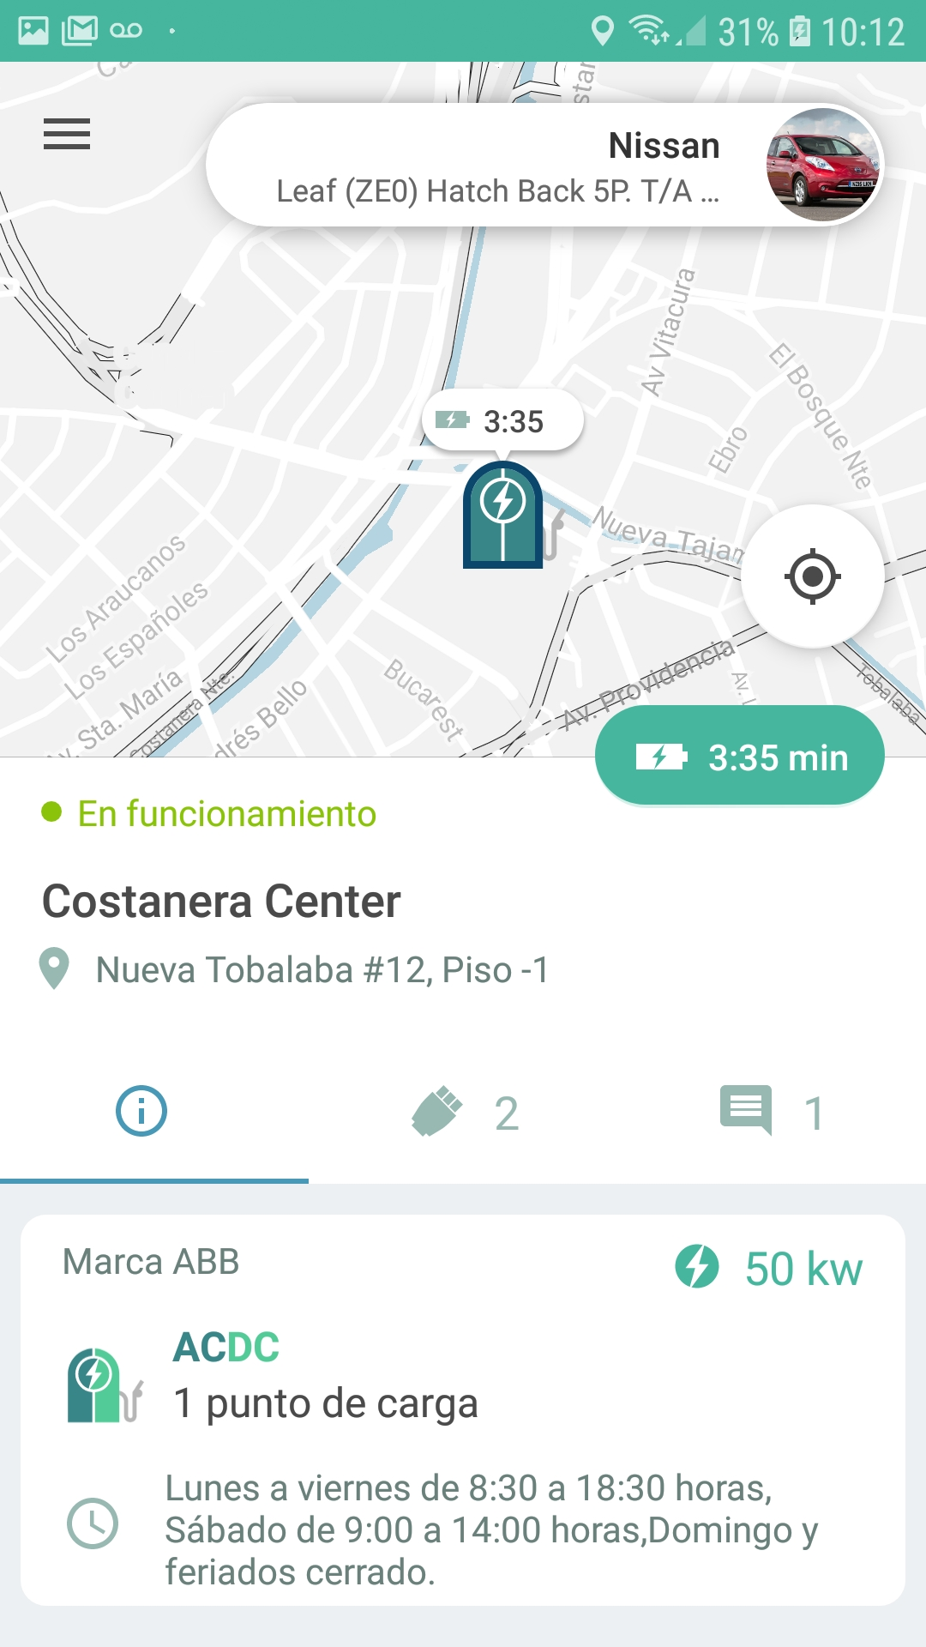

Ilustración 8: Vistas de las tres informaciones adicionales de cada electrolinera. (izq) detalles electrolinera y horario, (centro) Tipos de conectores, (der) indicaciones para llegar

# SERVIDOR WEB

Como se indicó en la sección de arquitectura global del sistema, existe un servidor encargado de centralizar y disponibilizar la información de las electrolineras, modelos de autos y tipos de conectores. Este servidor está montado sobre el framework Django (Lenguaje Python) y utiliza como base de datos PostgreSQL, todo sobre plataforma Linux (Ubuntu)

Este servidor a la fecha se compone principalmente de dos módulos, el primero corresponde a un administrador que provee de una interfaz para poder editar, cargar o borrar datos que actualizan la información en la aplicación móvil y el segundo es un web service que disponibiliza la información para que sea utilizada por la aplicación móvil.

ADMINISTRADOR

El administrador puede ser accedido hoy a través del siguiente link:

<https://admin.ecocarga.cl/>

usuario: ecocarga

password: PACELyG4kcFMY8U2

Al entrar la primera vista que aparece corresponde al menú principal, desde donde se puede dirigir hacia las distintas entidades que componen el modelo.

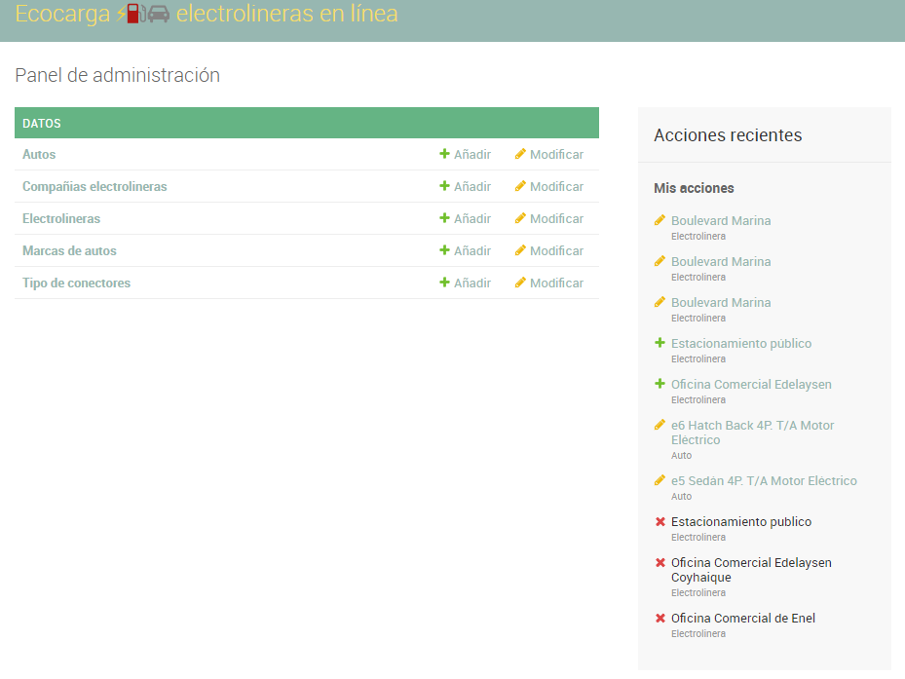

Como se aprecia en la figura, en el centro hacia la izquierda se puede ver una tabla que permite añadir o modificar datos según las siguientes categorías:

1. Autos: Esto es relativo al modelo de autos

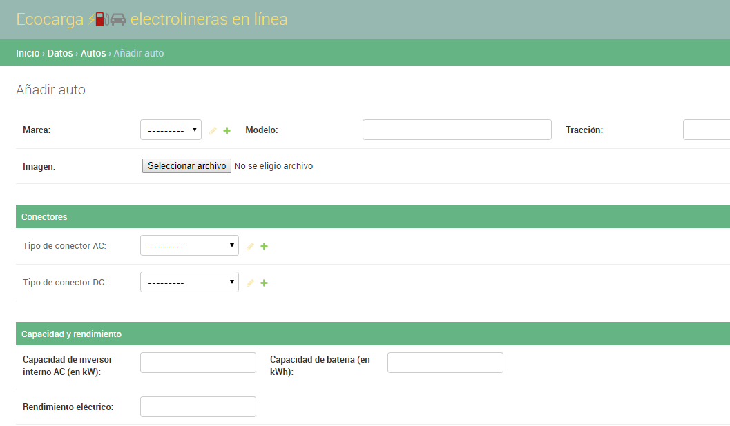

Ilustración 9: Vista para añadir un nuevo modelo de automóvil.

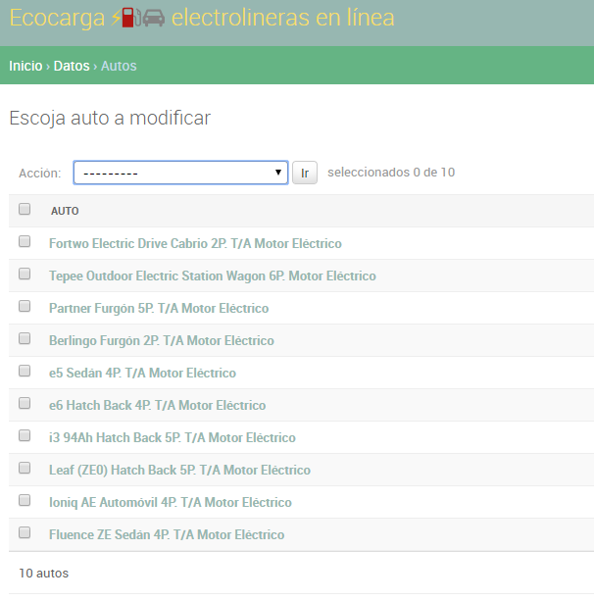

Ilustración 10: Vista de selección de modelo de auto a modificar.

1. Compañías electrolineras

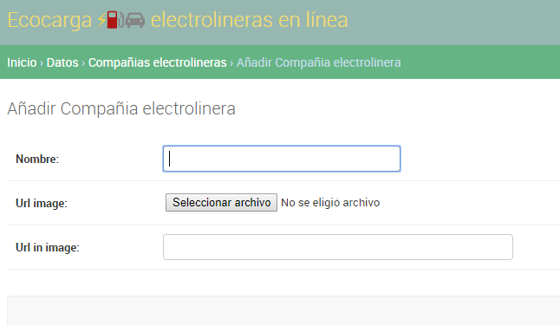

Ilustración 11: Vista para añadir una compañía de electrolineras.

1. Electrolineras

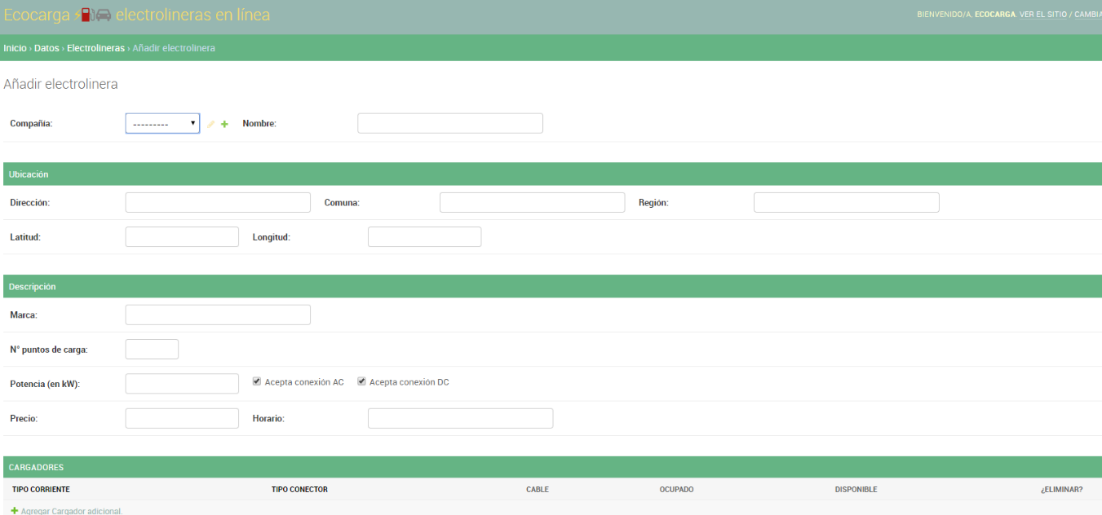

Ilustración 12: Vista para añadir una electrolinera.

1. Marca de autos

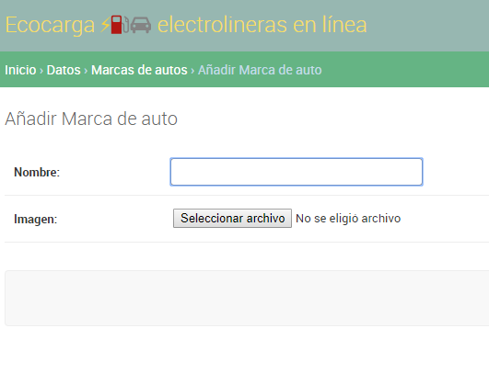

Ilustración 13: Vista para añadir una marca de auto

1. Tipo de conectores

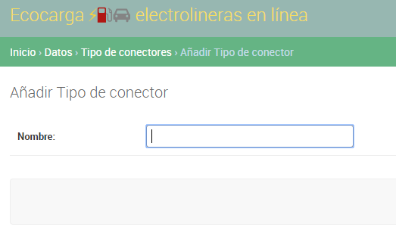

Ilustración 14: Vista para añadir un tipo de conector.

Como resumen se puede apreciar que todos los datos que hoy utiliza la aplicación están considerados dentro de este administrador.

API

Por otro lado, el servidor también se encarga de la disponibilizacion de estos datos a través de una API, en la actualidad publica, con toda la información necesaria para la aplicación móvil. Esta API corresponde a un web service disponible en:

<https://api.ecocarga.cl/v1/electrolineras/>

Los datos son entregados en formato json, a continuación, un ejemplo con la estructura:

{

"nombre": "Oficina Comercial Edelaysen",

"latitud": -45.5729039,

"longitud": -72.0709241,

"direccion": "Francisco Bilbao 449",

"cantidad_puntos_carga": 2,

"marca": "Circutor",

"potencia": 22.0,

"precio": 0.0,

"horario": "-",

"comuna": "Coyhaique",

"region": "Aysén",

"compania": {

"nombre": "SAESA",

"url_image": null,

"url_in_image": null

},

"observaciones": [

"contacto para ser usuario del cargador: electromovilidad@saesa.cl"

],

"cargadores": [

{

"tipo_conector": {

"nombre": "Conector Tipo 2",

"id_publico": "03818088-46cb-409a-b461-b46226995f2c"

},

"tipo_corriente": "ac",

"cable": false,

"ocupado": false,

"disponible": true

},

{

"tipo_conector": {

"nombre": "Conector Tipo 2",

"id_publico": "03818088-46cb-409a-b461-b46226995f2c"

},

"tipo_corriente": "ac",

"cable": false,

"ocupado": false,

"disponible": true

}

],

"acepta_conexion_ac": true,

"acepta_conexion_dc": false

},

# RECURSOS USADOS

En esta sección se muestra el detalle de los recursos humanos involucrados en el proyecto y sus remuneraciones.

|  |  |  |  |  |
| --- | --- | --- | --- | --- |
|  | Mes 1 | Mes 2 | Mes 3 | Total |
| Desarrollo Android | $ 800.000 | $ 800.000 | $ 800.000 | $ 2.400.000 |
| Desarrollo iPhone | $1.000.000 | $1.000.000 | $1.000.000 | $ 3.000.000 |
| Desarrollo Servidor | $ 450.000 | $ 450.000 | $ 450.000 | $ 1.350.000 |
| Diseño gráfico | $ 300.000 | $ 300.000 | $ 300.000 | $ 900.000 |
| Coordinación | $ 250.000 | $ 250.000 | $ 250.000 | $ 750.000 |
| Recolección de datos | $ 250.000 | $ 250.000 | $ 250.000 | $ 750.000 |
| Infraestructura | $ 3.500 | $ 3.500 | $ 3.500 | $ 10.500 |
|  |  |  |  |  |
| Total | $ 3.053.500 | $ 3.053.500 | $ 3.053.500 | $ 9.160.500 |

El valor final es inferior al propuesto en la cotización original porque se eliminó el ítem legal y el costo de la infraestructura fue menor a lo estimado porque se eliminaron algunas características como, por ejemplo, el almacenamiento de información de usuario